МАТЕМАТИКА
ЭТО
ИНТЕРЕСНО
Для детей подготовительной группы

Задание 1
СЧИТАЛОЧКА НА КУХНЕ
Сколько предметов в каждом прямоугольнике?
Ответ напиши словами.
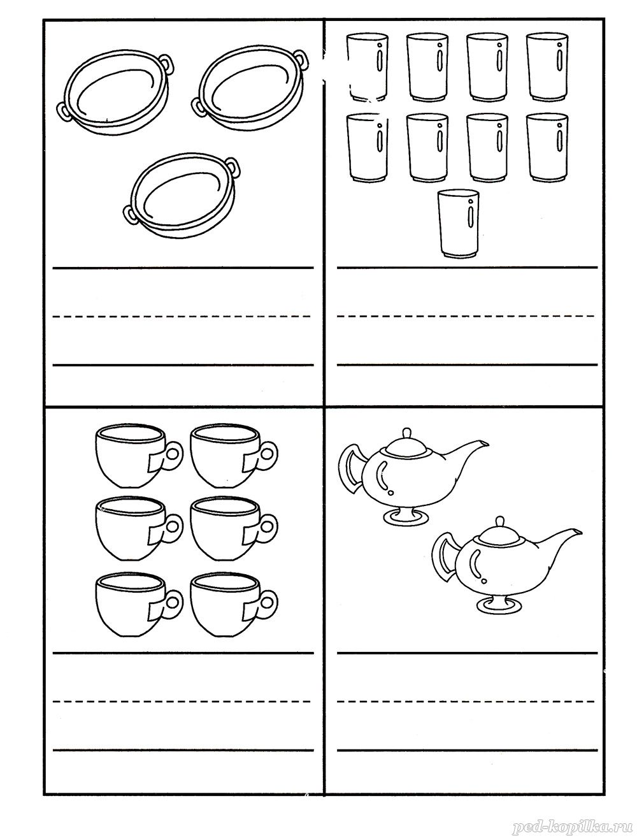

Задание 2
СЧИТАЛОЧКА
Сколько картинок в каждой рамке?
Соедини линиями рамки и соответствующие флажки
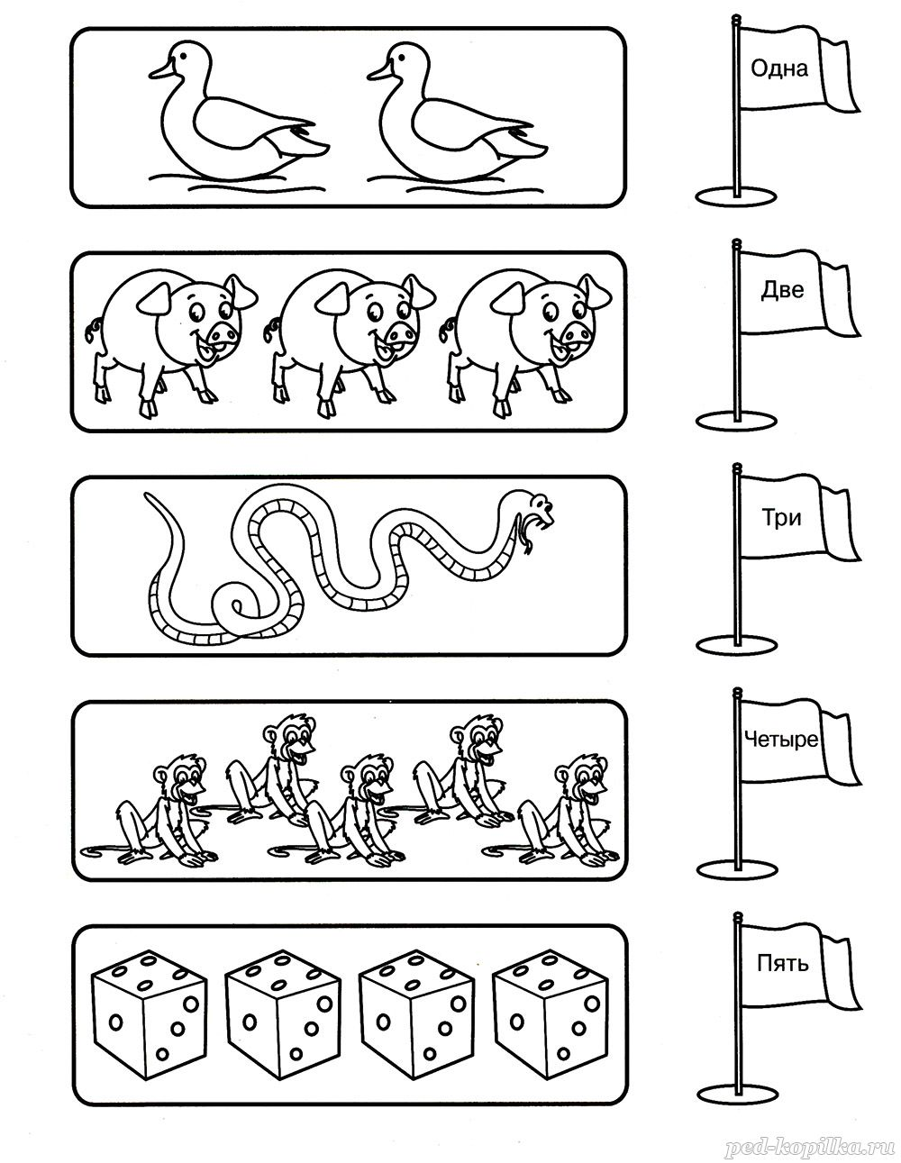

Задание 3
ВЕСЁЛЫЙ СЧЁТ
Реши примеры
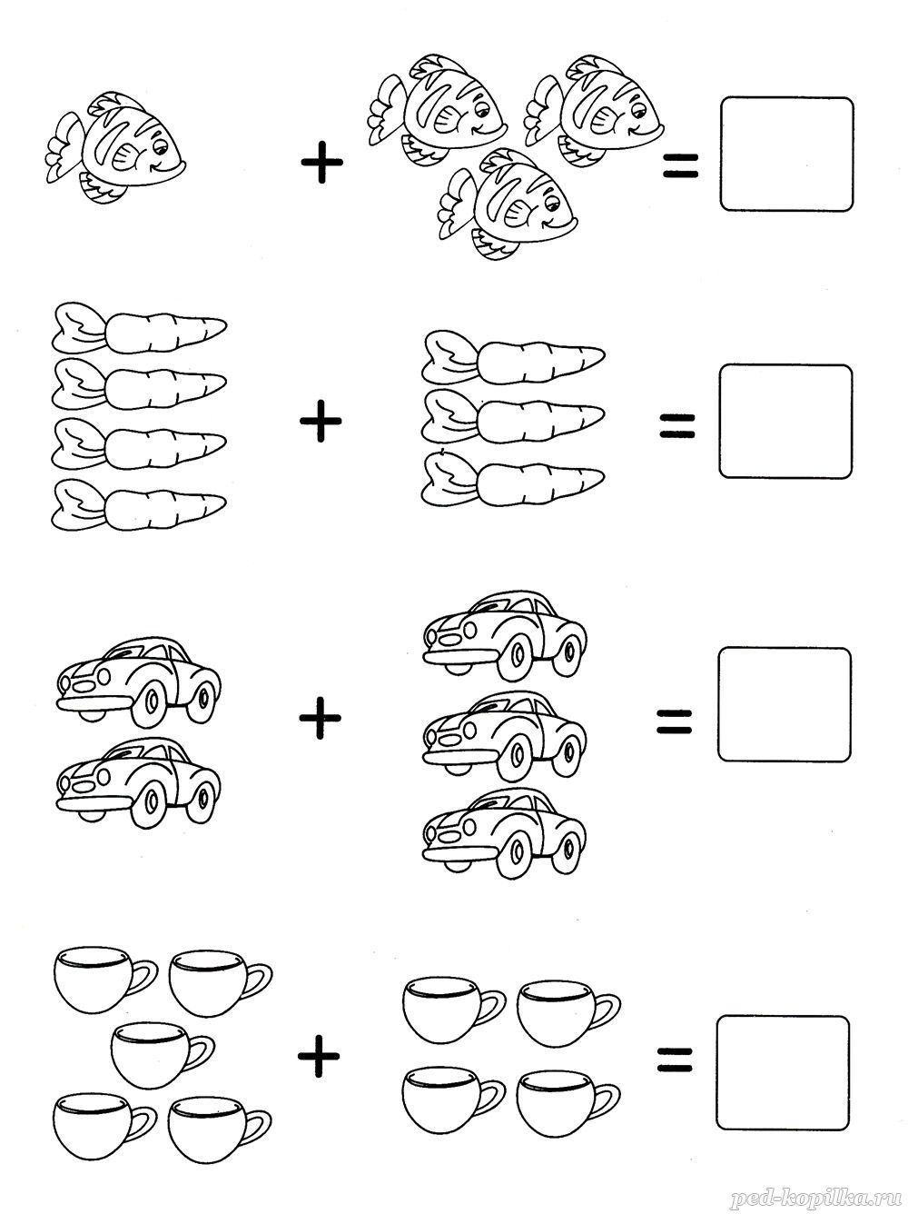

Задание 4
ФРУКТОВЫЙ СЧЁТ
Раскрась пары фруктов, сумма чисел на которых равна 9
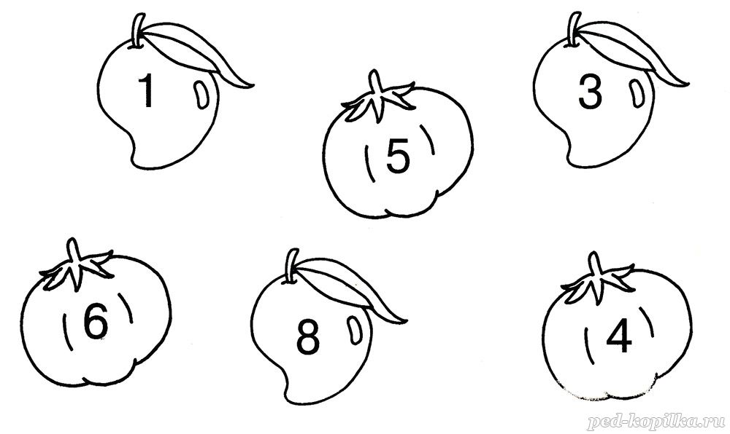
Задание 5
СЧИТАЛОЧКА
Реши примеры.
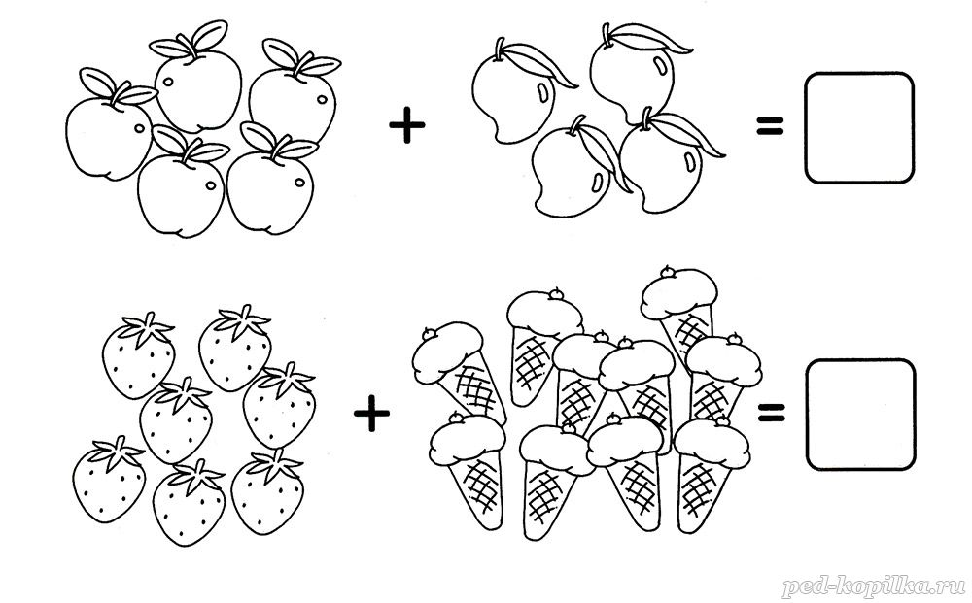

Задание 6
СЧИТАЛОЧКА
Реши примеры
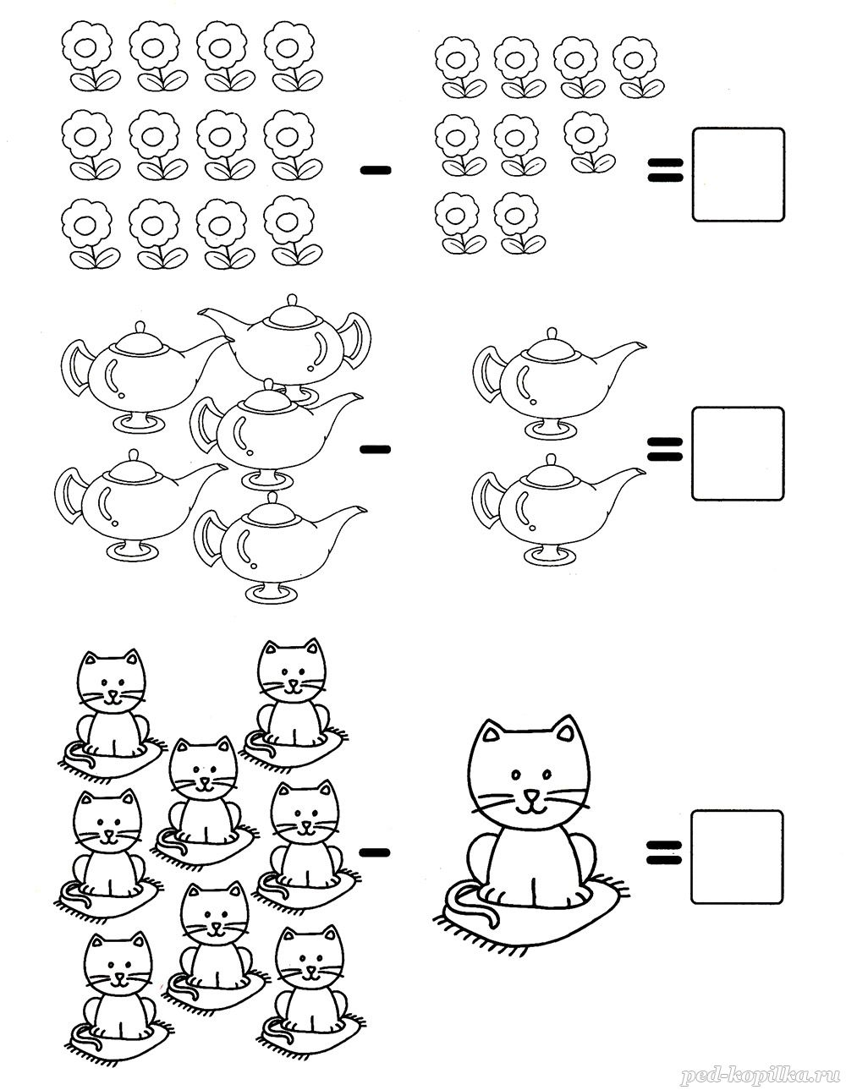

Задание 7
БОЛЬШОЙ И МАЛЕНЬКИЙ
В каждом ряду пронумеруй картинки от самой маленькой до самой большой
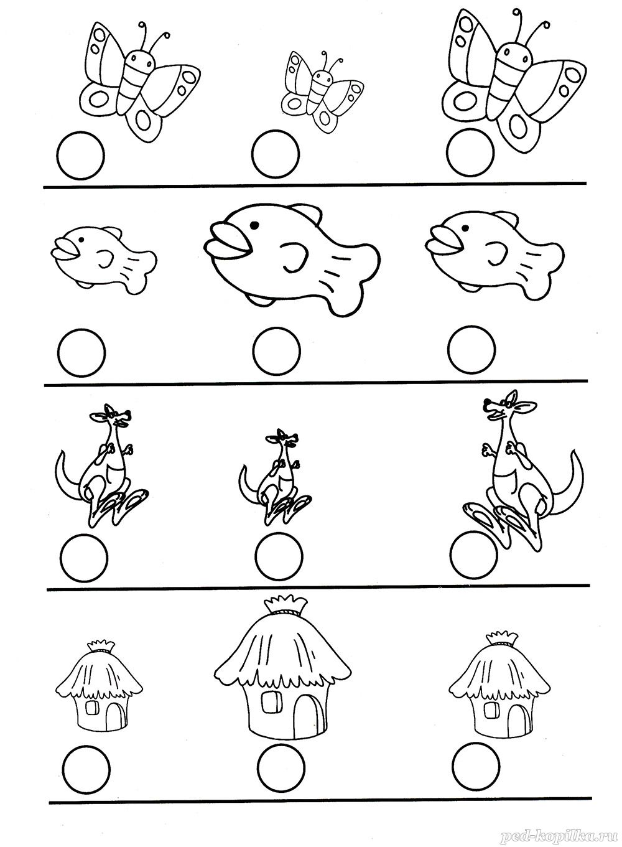

Задание 8
ВКУСНАЯ СЧИТАЛОЧКА
Реши примеры, используя подсказки в рамках.
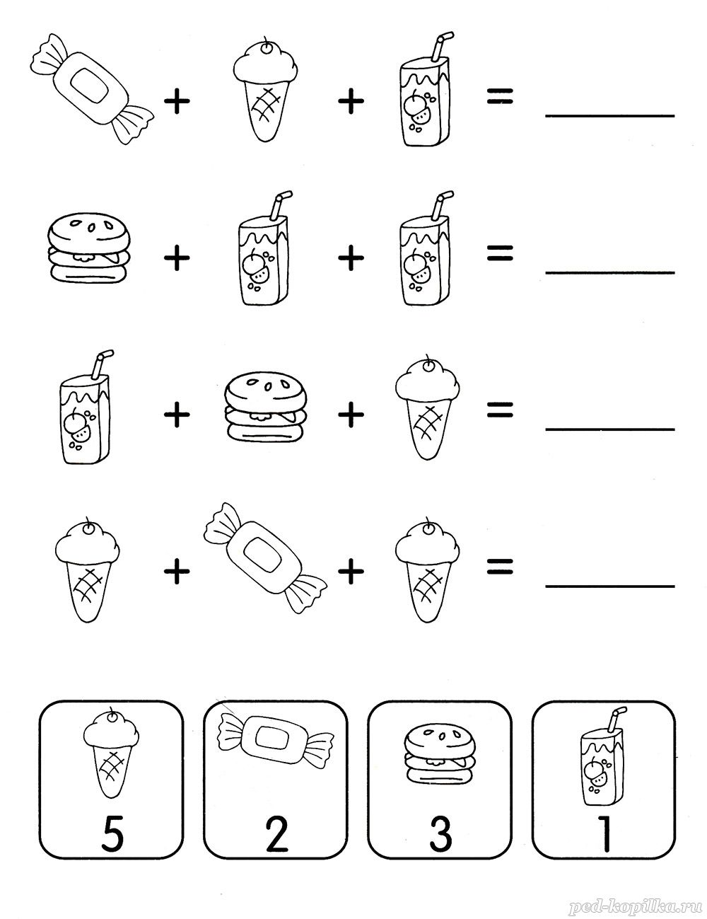

Задание 9
СЧИТАЛОЧКА
Соедини кружочек с цифрой и картинку, на которой написана такая же цифра.
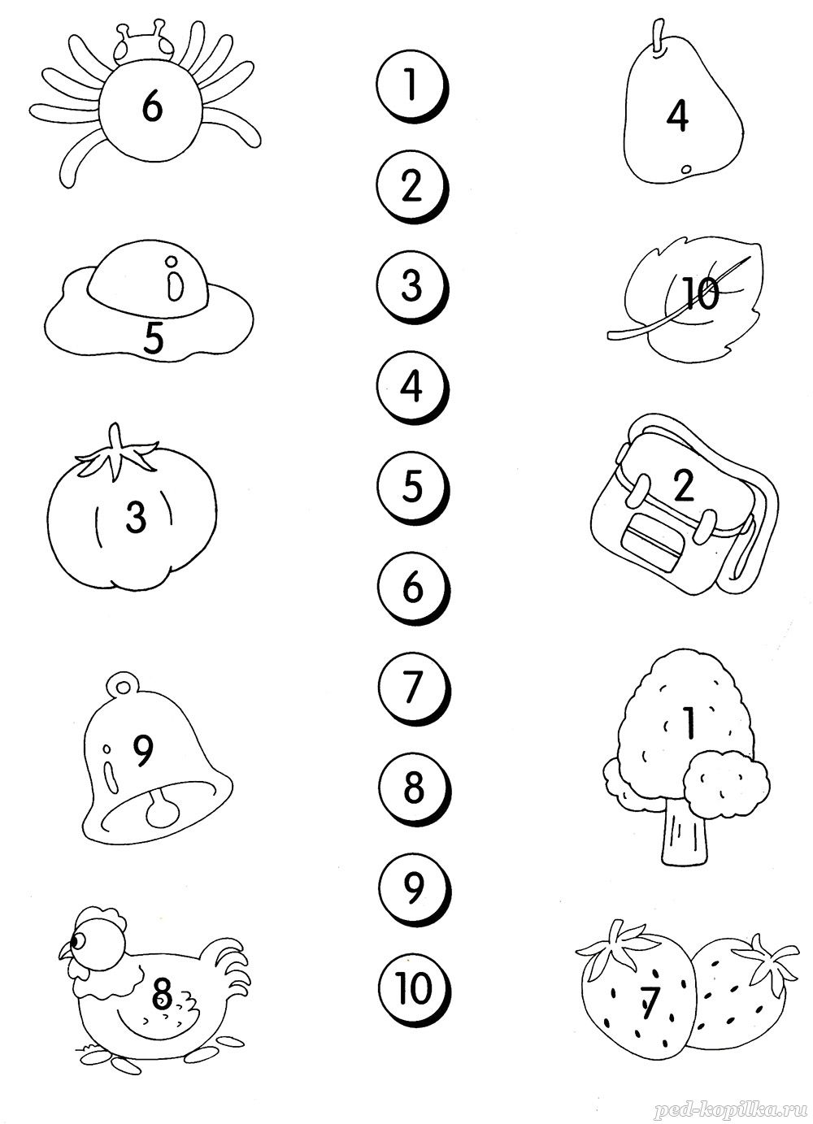

Задание 10
СЧИТАЛОЧКА
Реши примеры и соедини линиями стрекоз и лягушек.
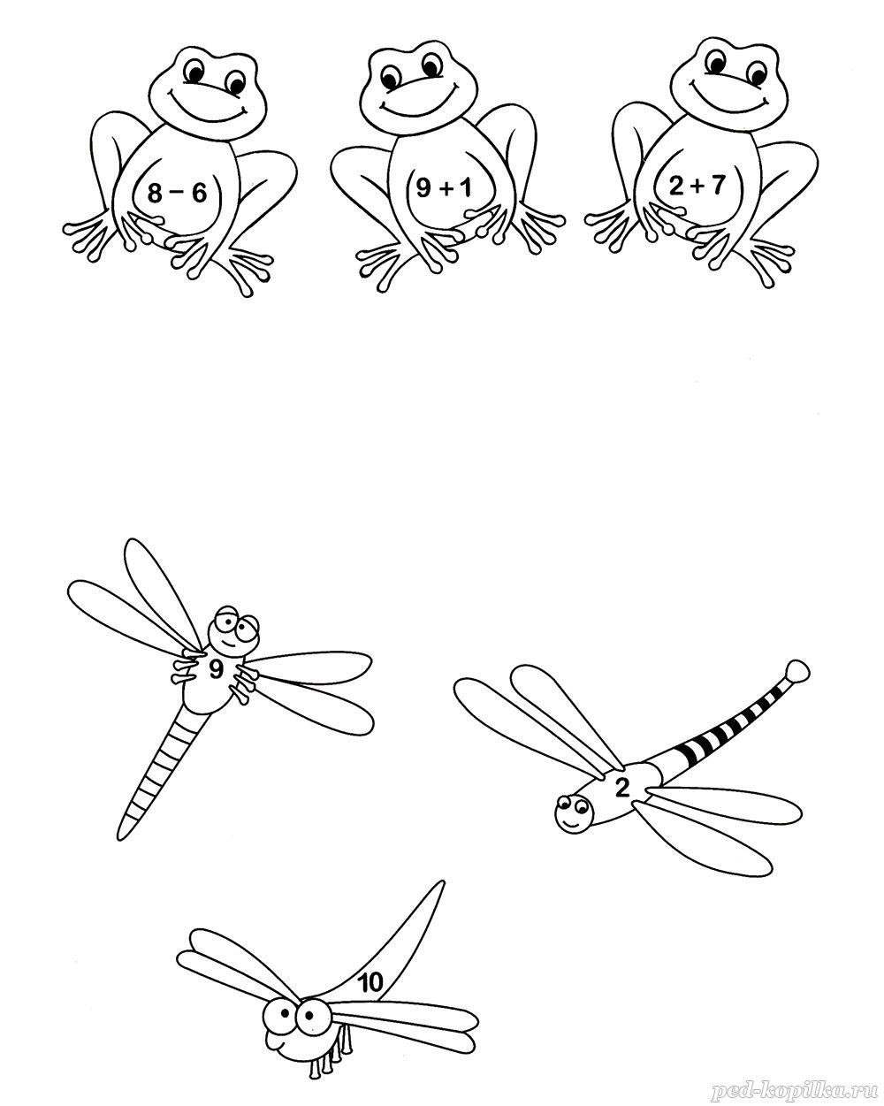

Задание 11
СЧИТАЛОЧКА
Реши примеры.
Соедини ответы с соответствующим количеством картинок
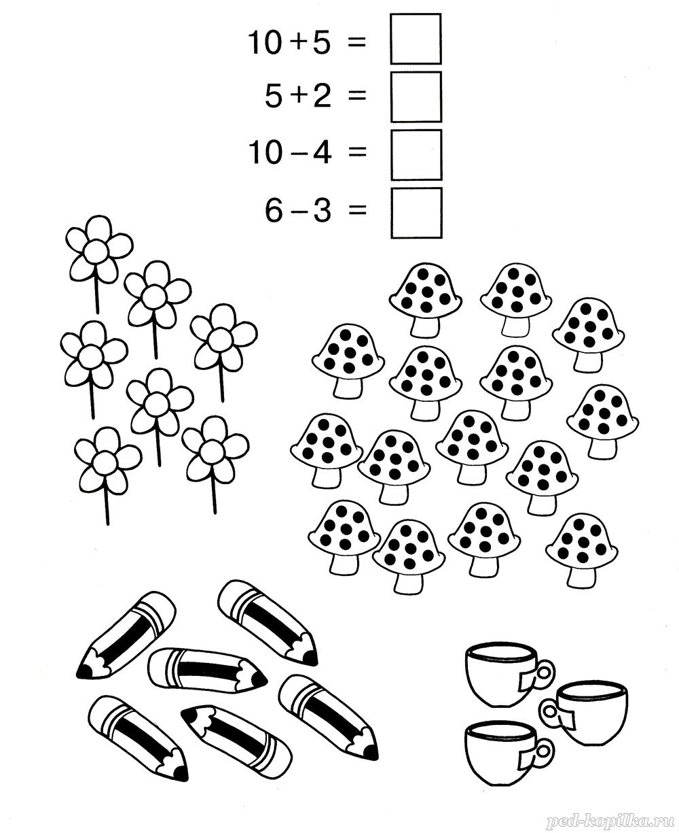

Задание 12
КРОССОВКИ
Реши примеры и найди Мишины кроссовки.
Подсказка: ему нужна пара кроссовок, на каждой из которых в сумме получается 6
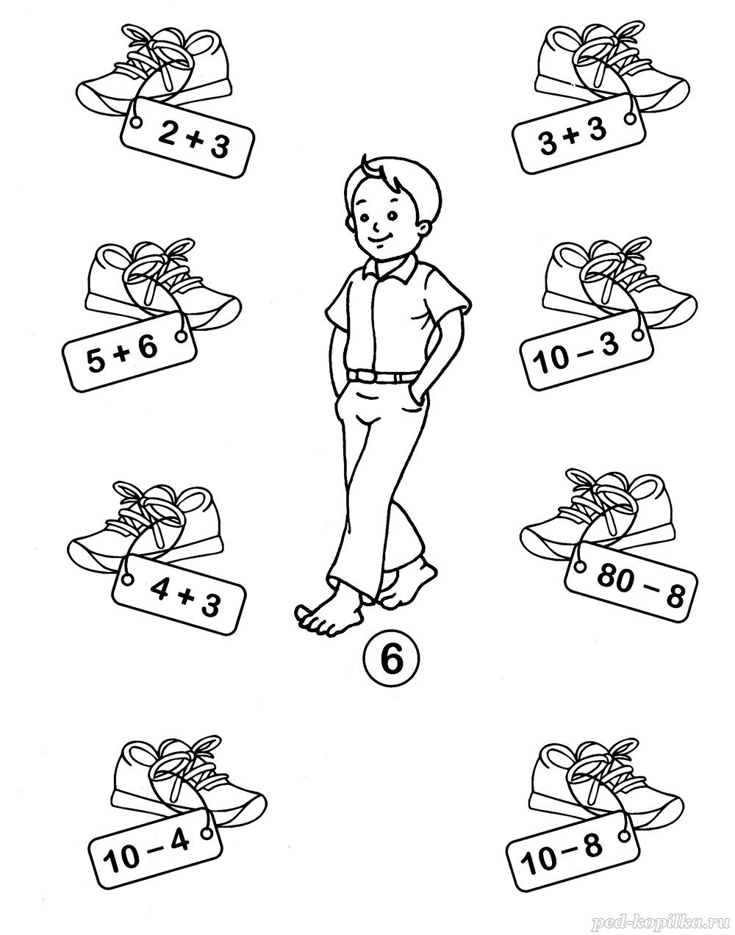

Задание 13
ВЕСЁЛЫЙ СЧЁТ
Реши примеры и соедини их с ответами.
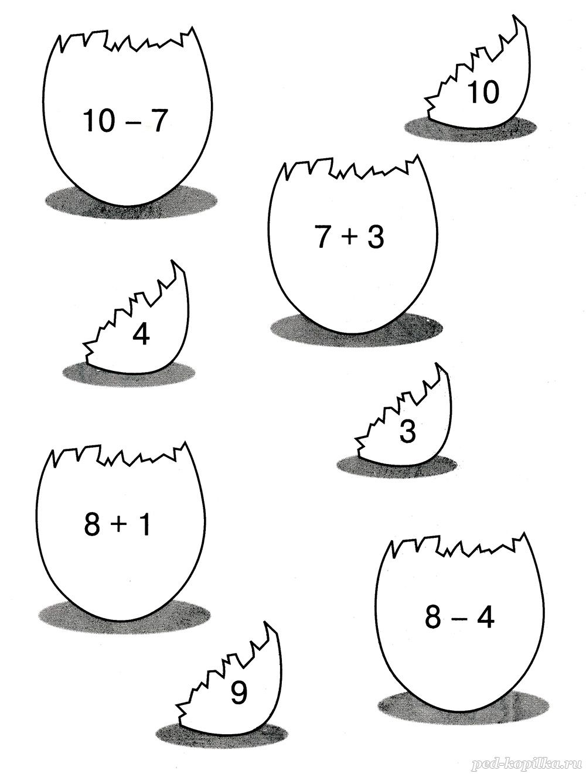

СЧИТАЛОЧКА14
На каждом цветке раскрась красным цветом лепесток с самым большим числом и жёлтым – с самым маленьким.

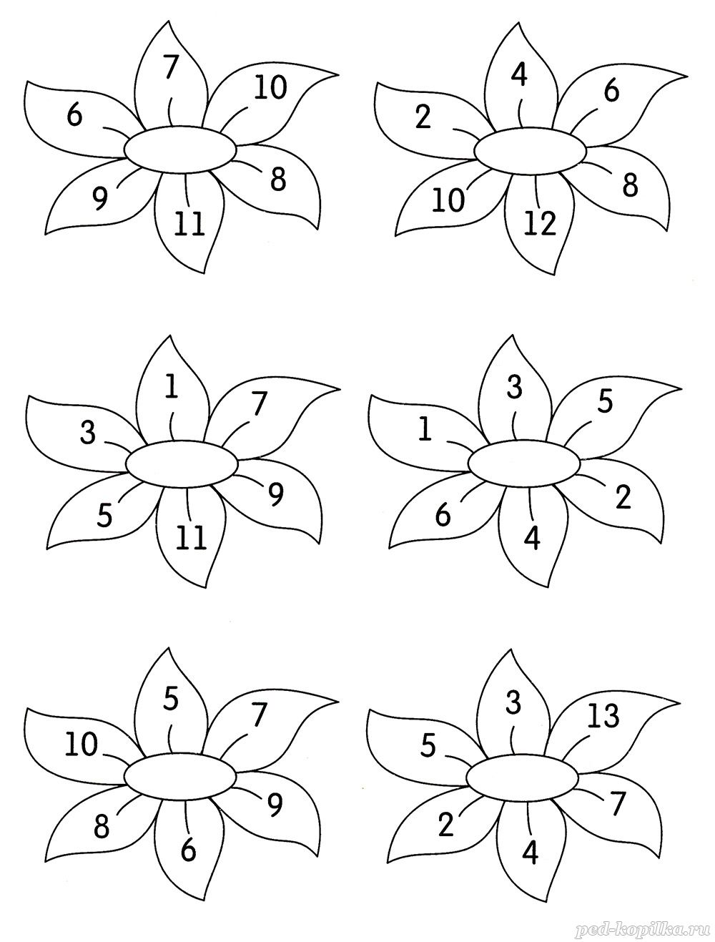

Задание 15
ОБЛАКА
Сосчитай картинки в облаках.
Ответы впиши в окошки.
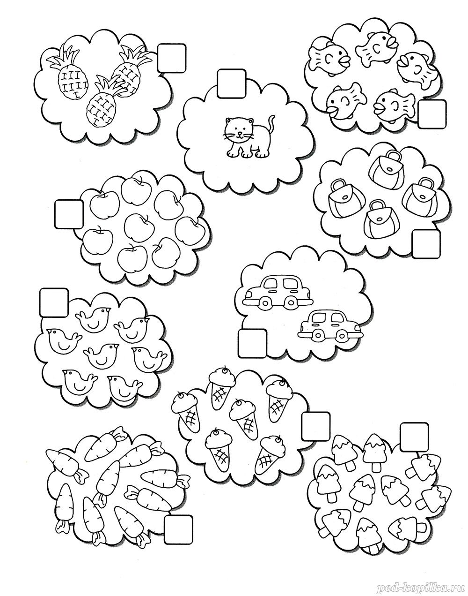

Задание 16
НА ДНЕ ОКЕАНА
Сколько здесь морских звёзд и сколько осьминогов?
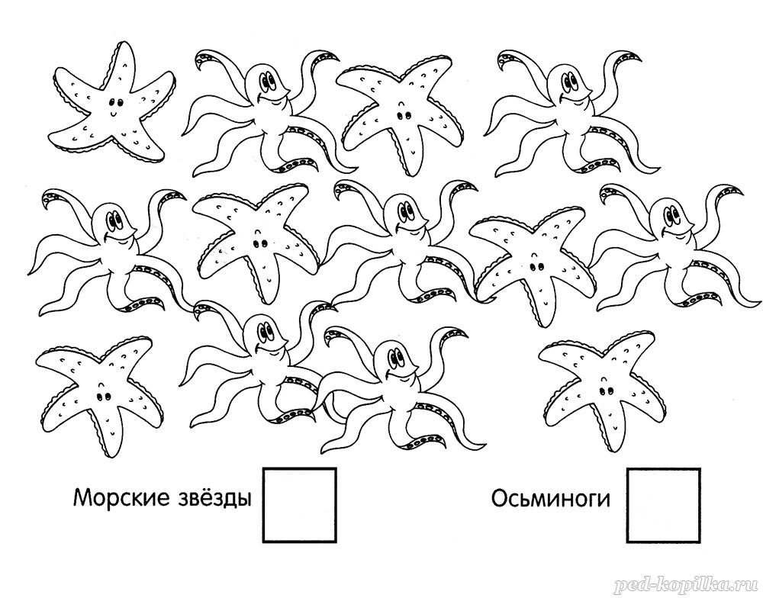

Задание 17
СЧИТАЛОЧКА
Сосчитай картинки в каждом прямоугольнике и соедини их линиями с соответствующими цифрами.
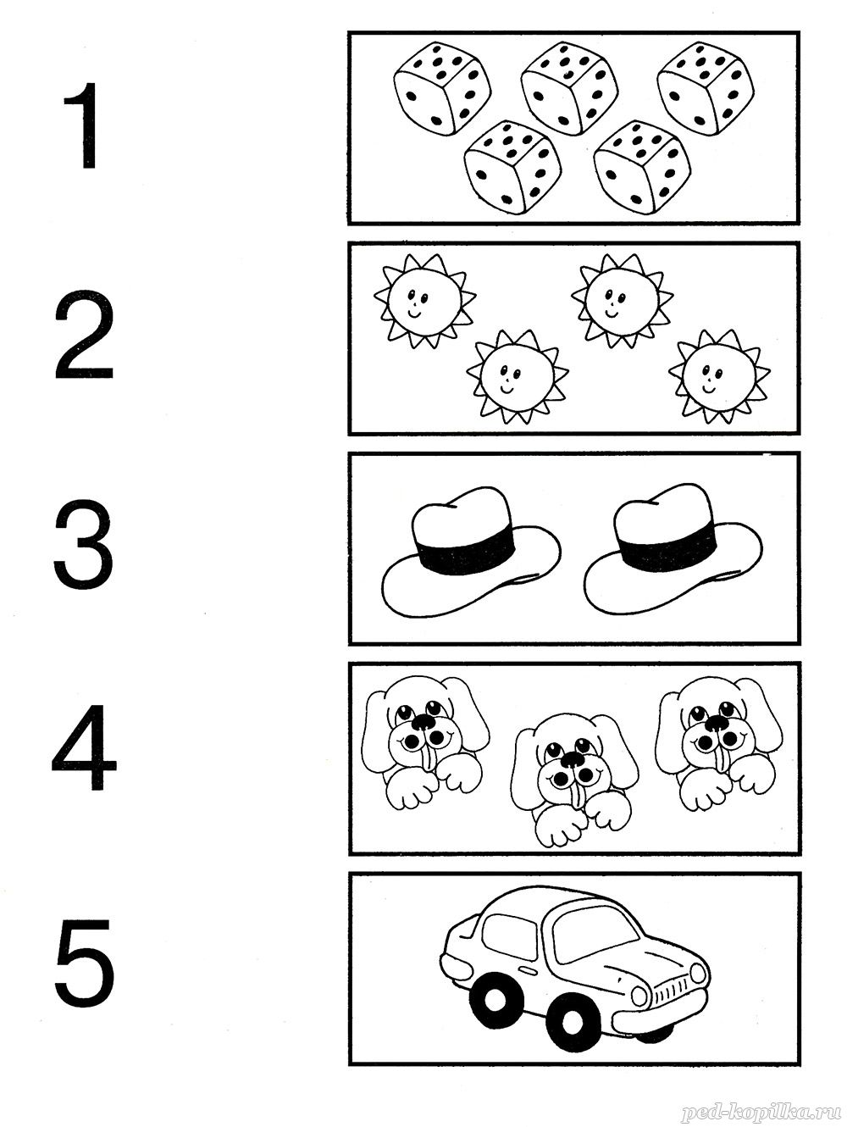

Задание 18
БОЛЬШОЙ И МАЛЕНЬКИЙ
Раскрась больших животных и обведи маленьких
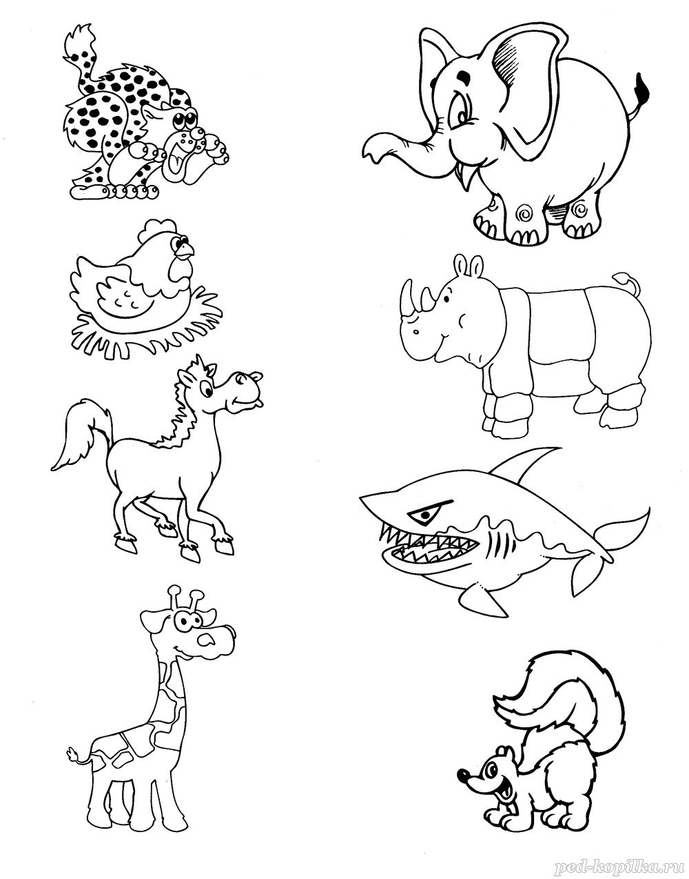

Задание 19
ВОЗДУШНЫЕ ШАРИКИ
Сколько воздушных шариков в каждой связке?
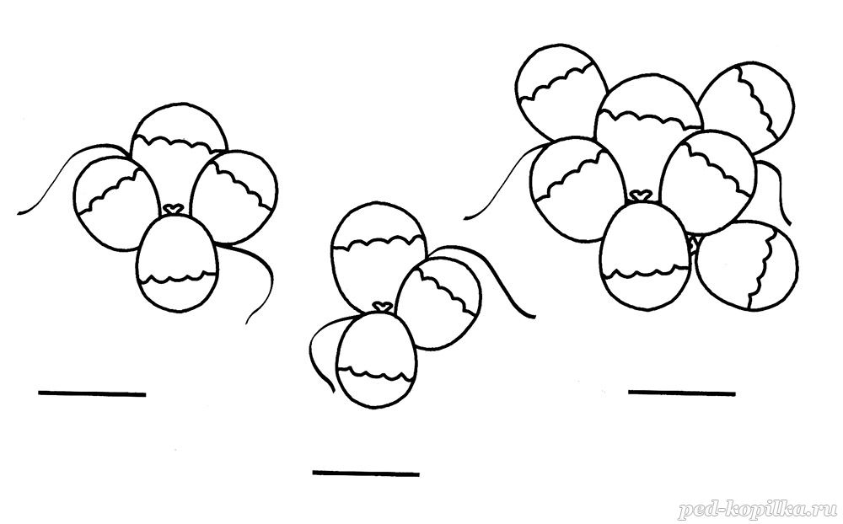
Задание 20
ФРУКТОВАЯ СЧИТАЛОЧКА
Сколько здесь фруктов каждого вида?
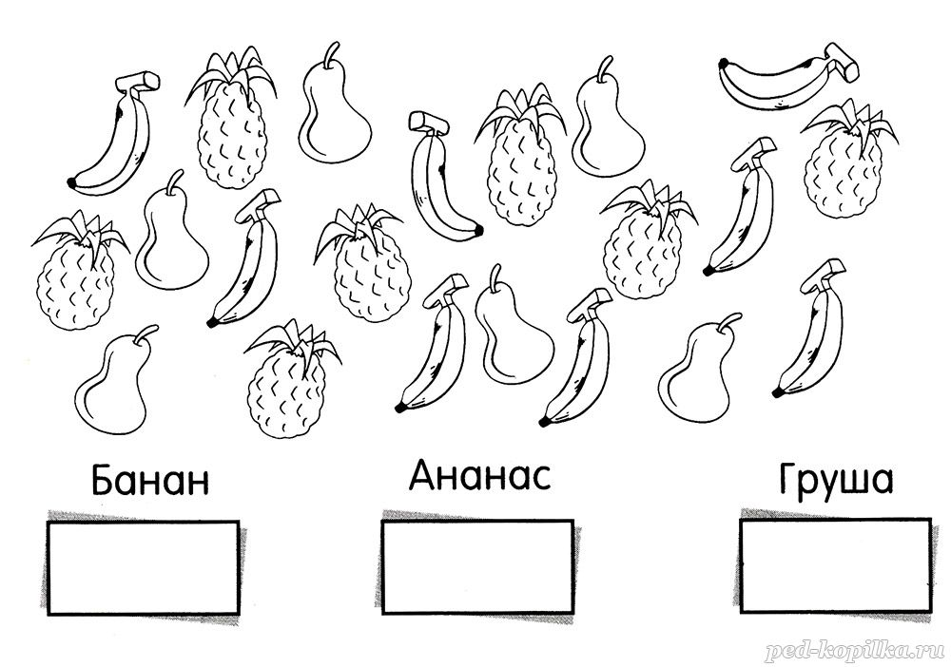

Задание 21
СЧИТАЛОЧКА
Реши примеры на яблоках и на морских звёздах.
Соедини линиями яблоки и звёзды, на которых получились одинаковые ответы.
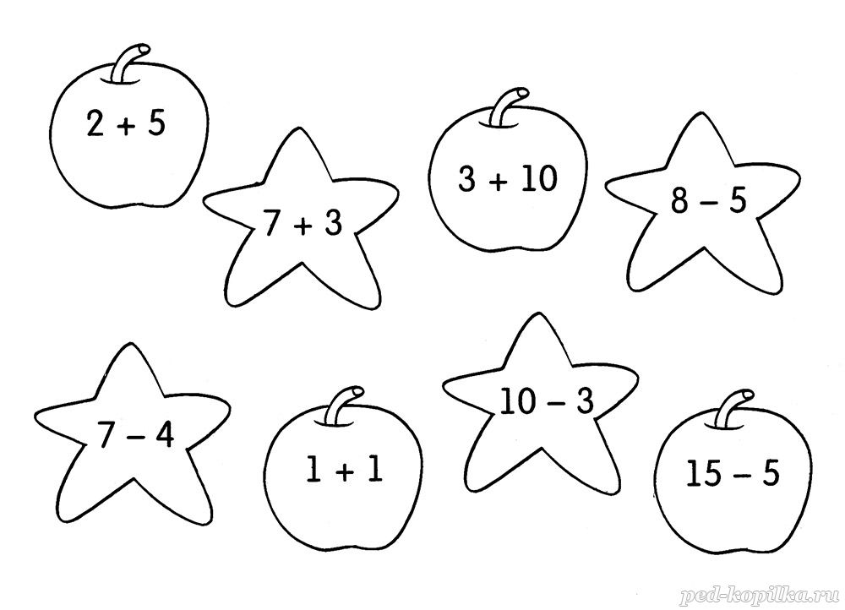

Задание 22
СЧИТАЛОЧКА
Угадай последовательности и впиши пропущенные цифры
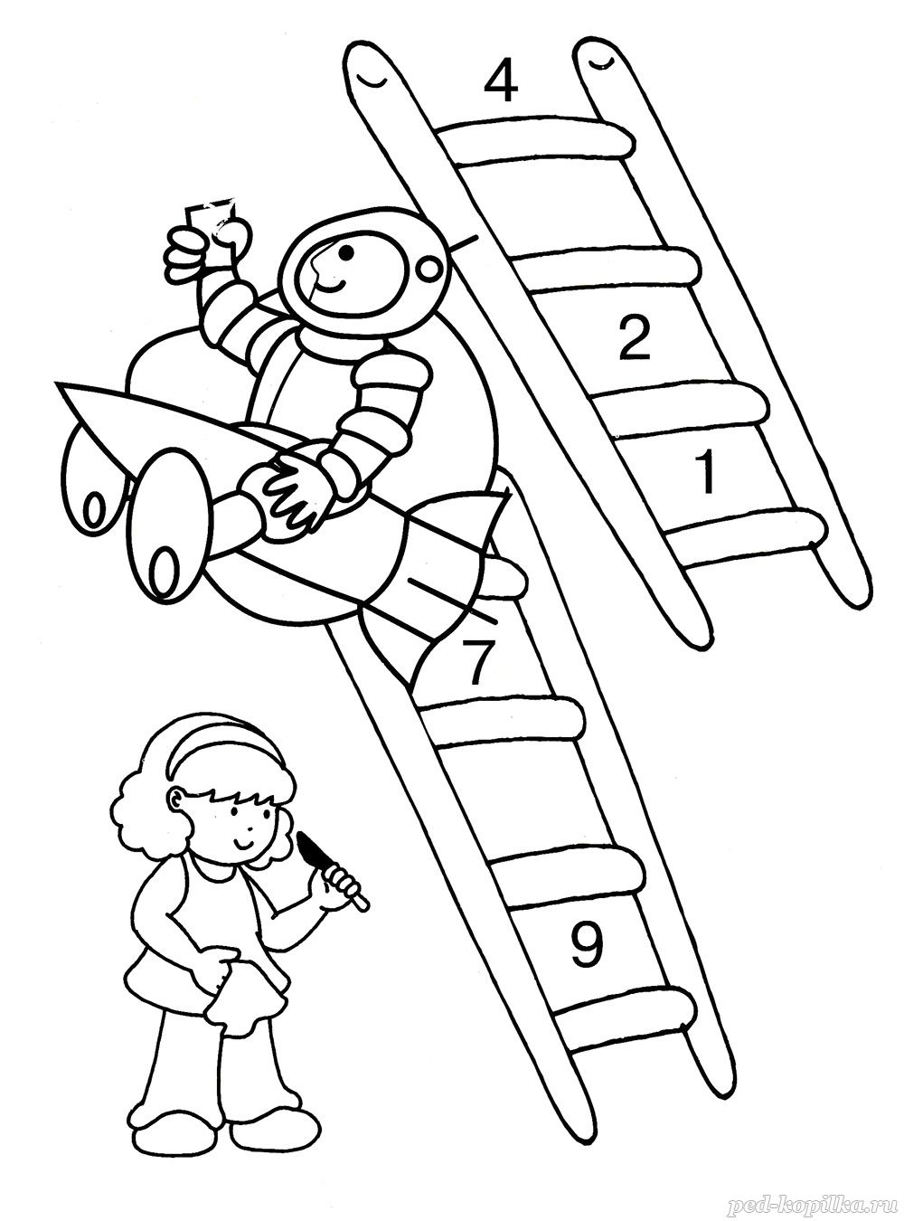

Задание 23
МОРКОВКА НА ТАРЕЛКАХ
Нарисуй на каждой тарелке столько морковок, сколько не хватает до десяти.
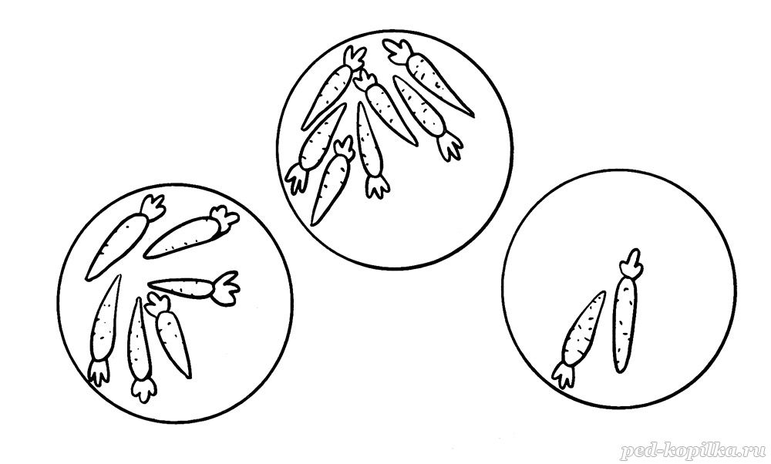

Задание 24
СЧИТАЛОЧКА
Реши примеры и впиши ответы в окошки
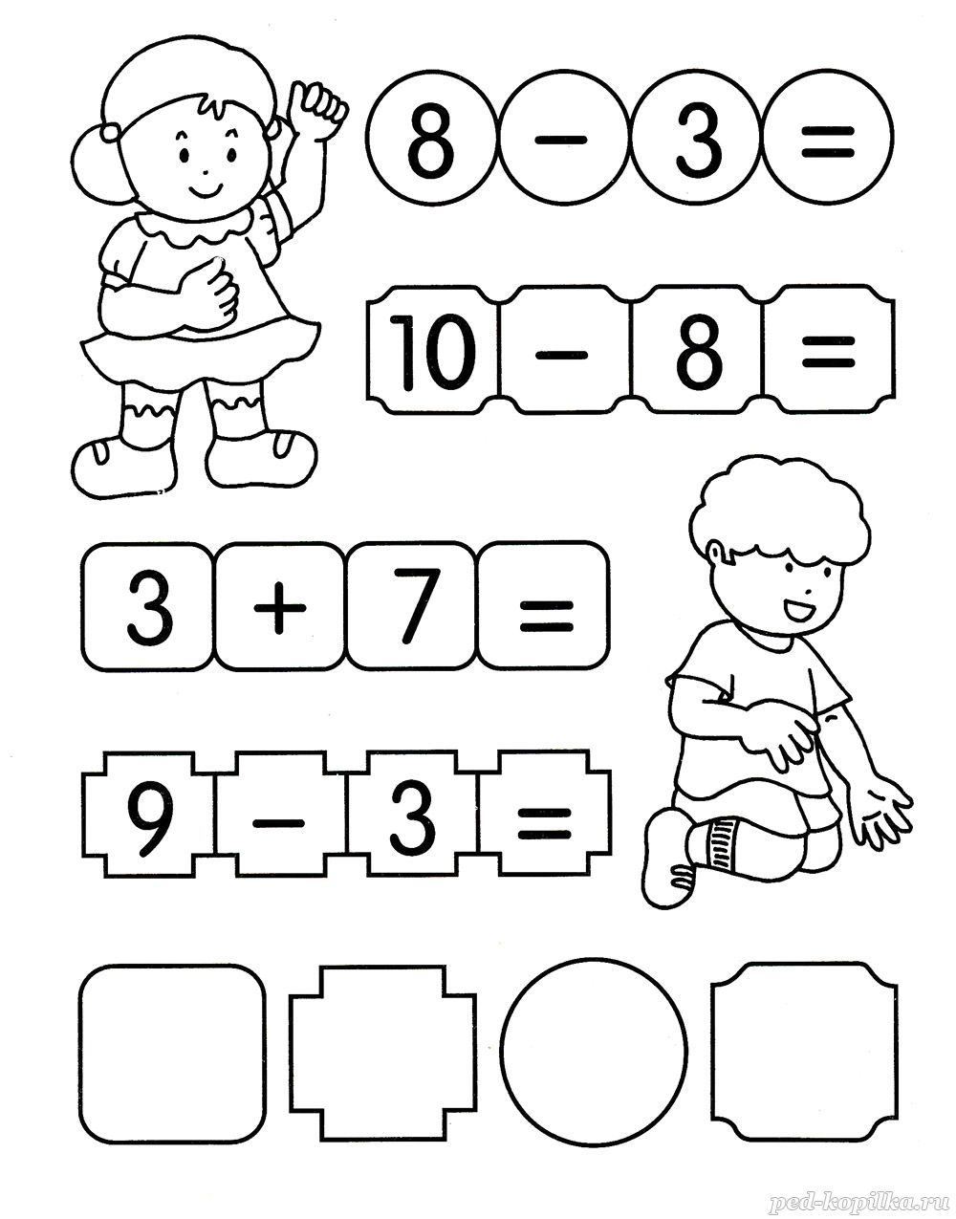

Задание 25
ВЕСЁЛЫЙ СЧЁТ
Раскрась три яблока так, чтобы сумма, написанная на них цифр равнялась 8.
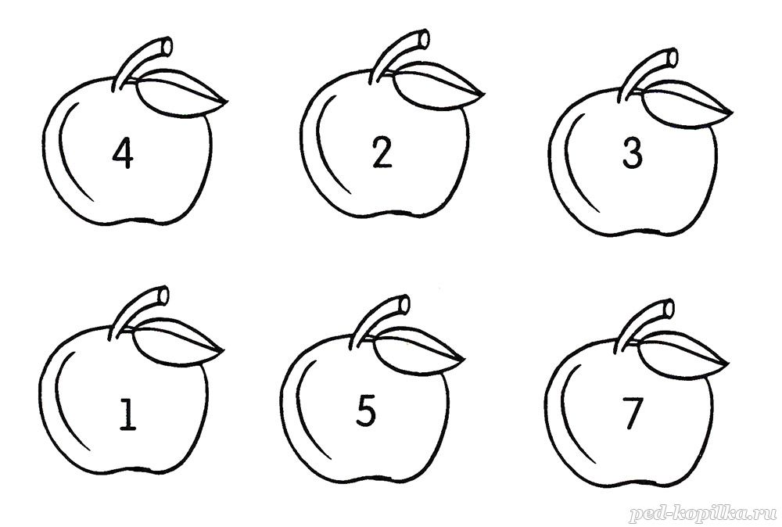

Задание 26
СЧИТАЛОЧКА
Соедини линиями прямоугольники с одинаковым количеством предметов на картинках.
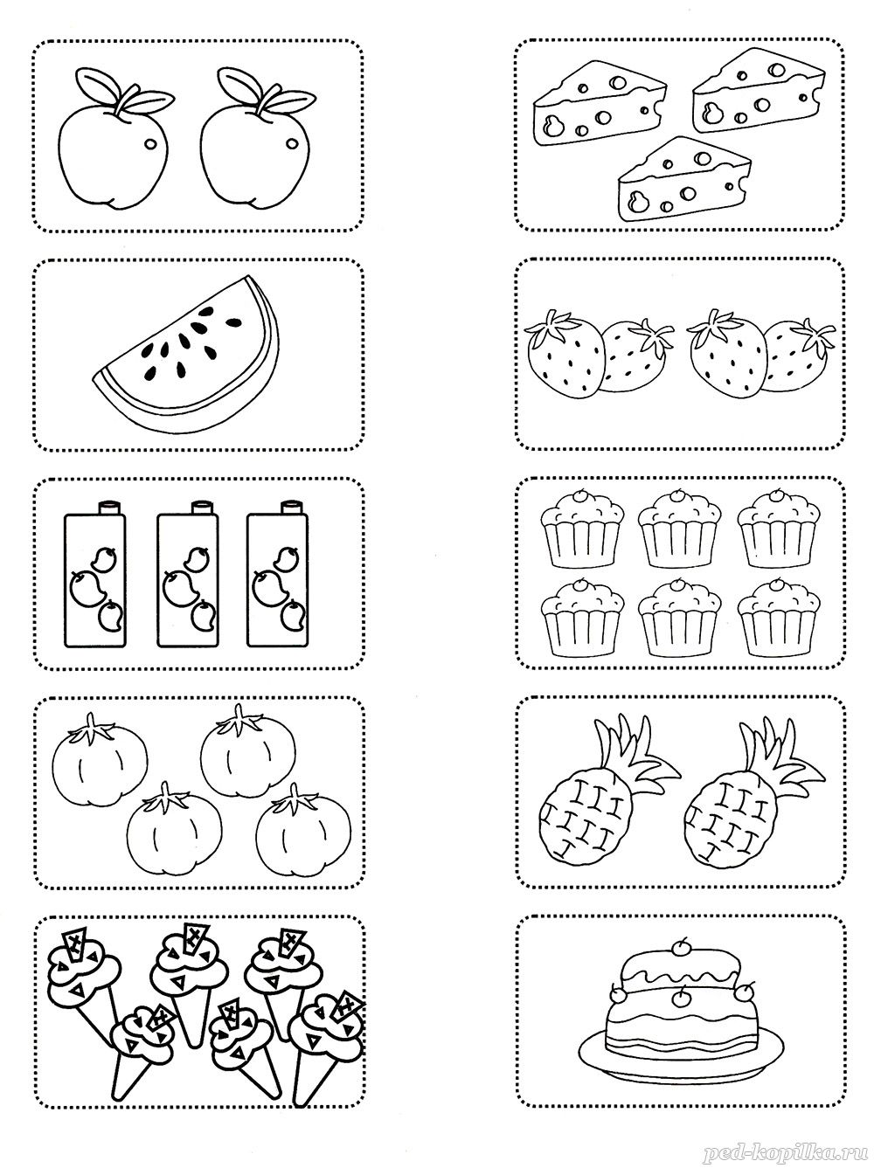

Задание 27
СЧИТАЛОЧКА
Сколько картинок в каждом прямоугольнике?
Соедини их с соответствующими цифрами.
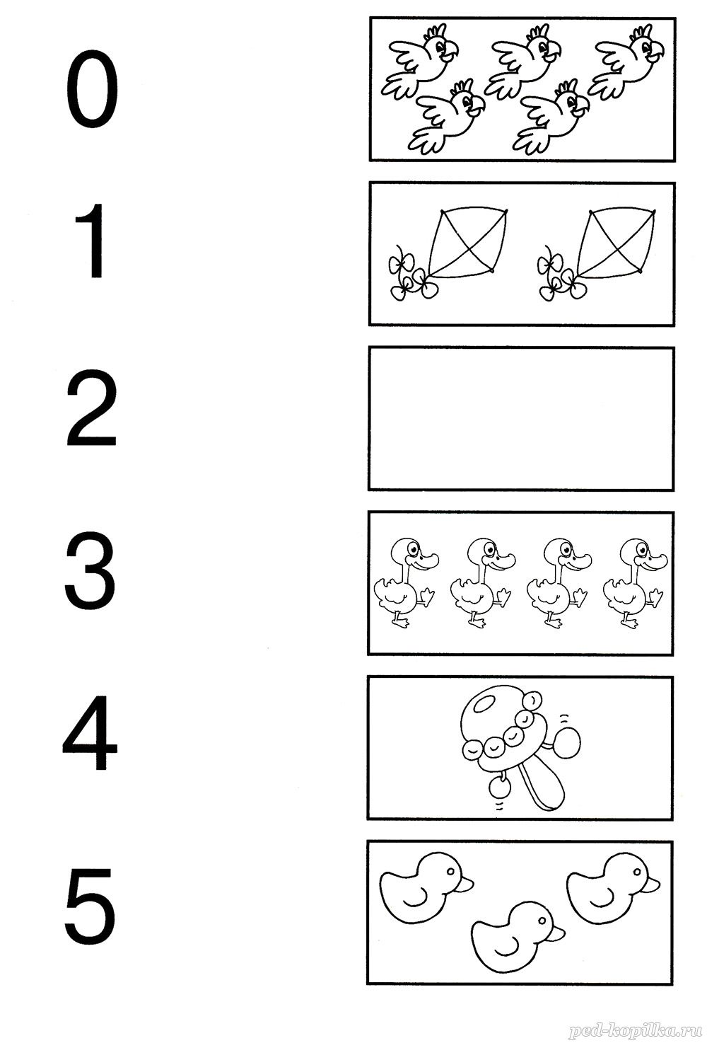
Задание 28
МЫЛЬНЫЕ ПУЗЫРИ
Сколько здесь мыльных пузырей?
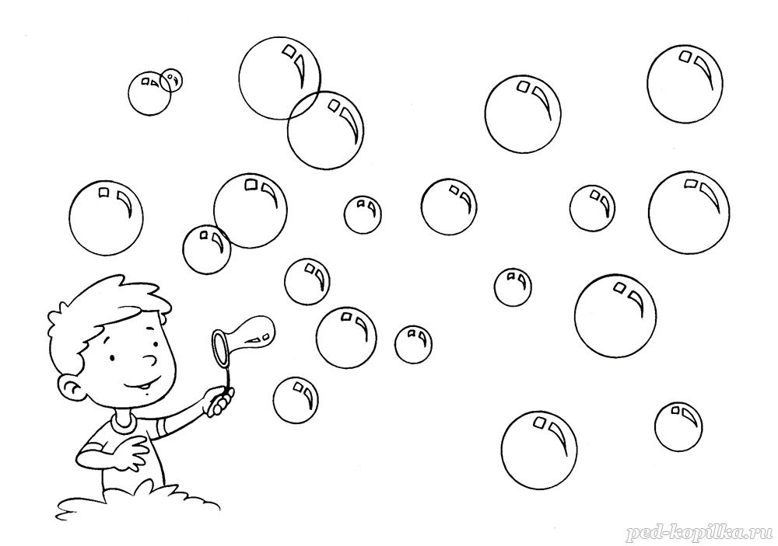
Задание 29
СЧИТАЕМ ПАЛОЧКИ
Сколько палочек в каждом стаканчике с мороженым?
Ответы впиши в окошки.
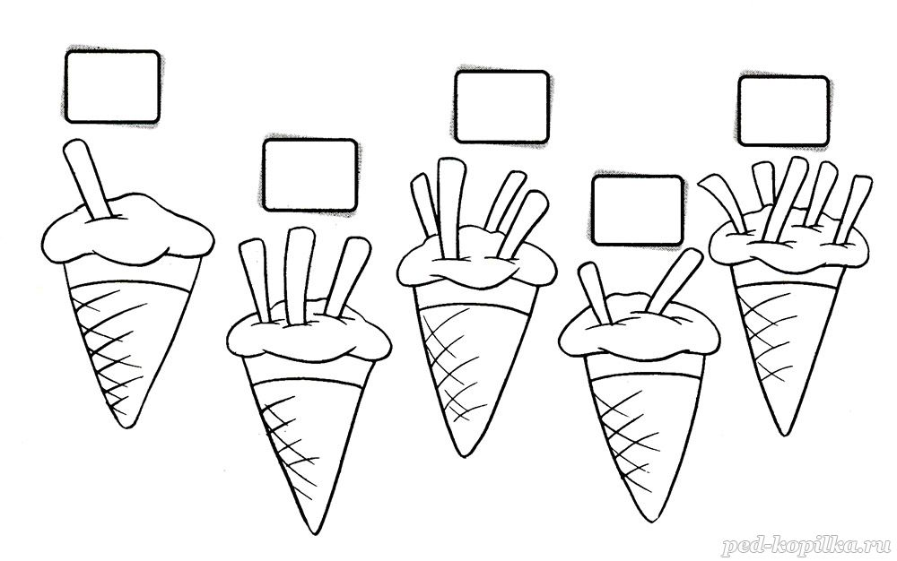

Задание 30
СЧИТАЛОЧКА
Сосчитай жёлуди. Ответы впиши в окошки.
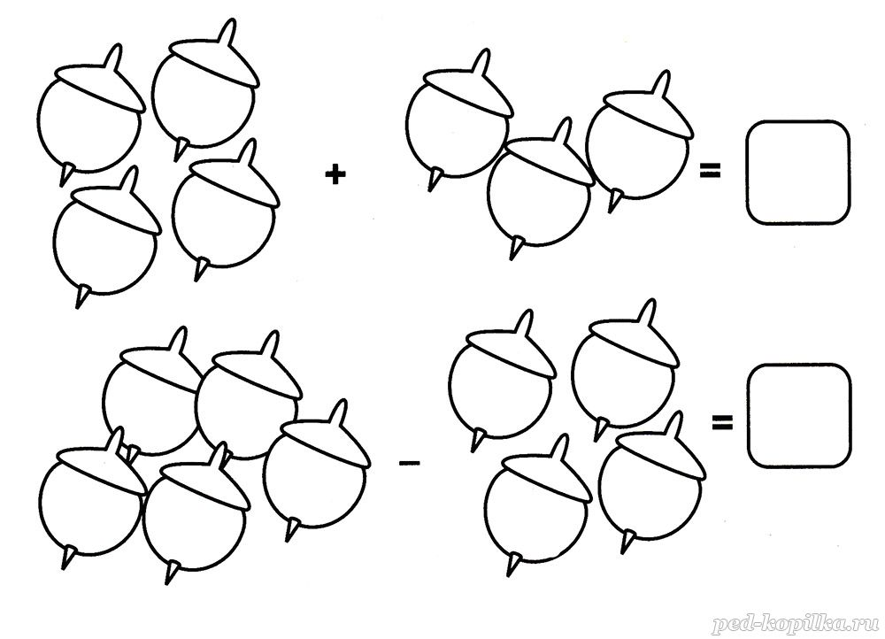
Задание 31
ВОЗДУШНЫЕ ЗМЕИ
Реши примеры на катушках и соедини их со змеями.
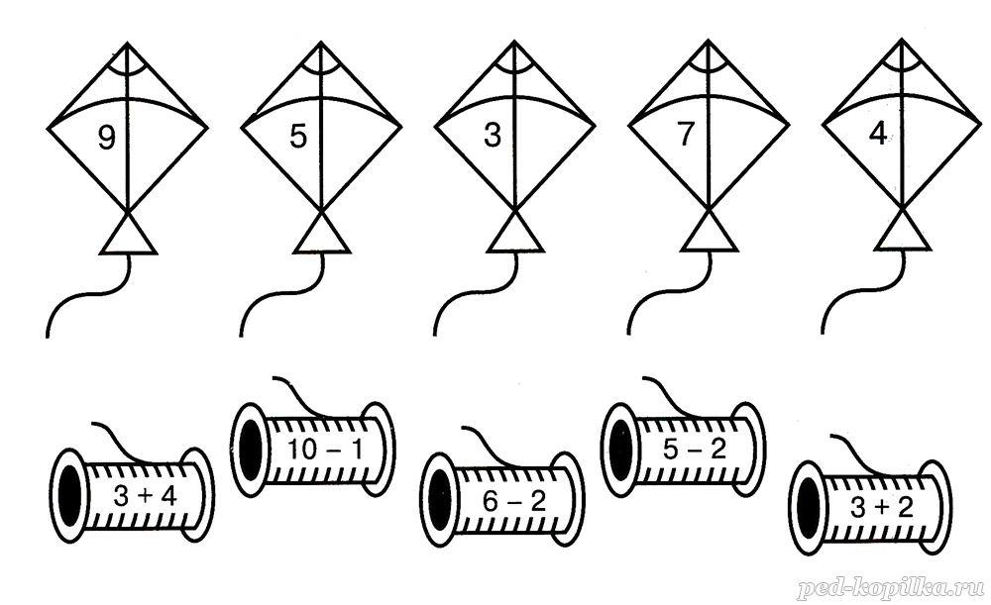

Задание 32
РАКЕТЫ
Впиши пропущенные числа.
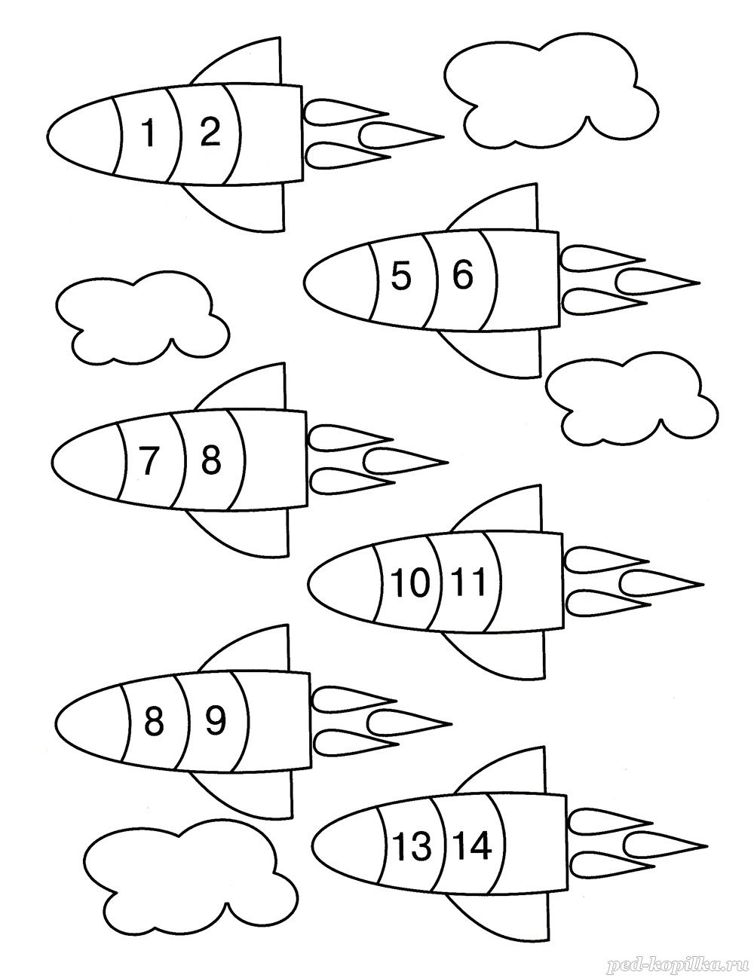

Задание 33
ПЯТНИСТАЯ ЛЯГУШКА
Сколько пятнышек разного размера на лягушке?
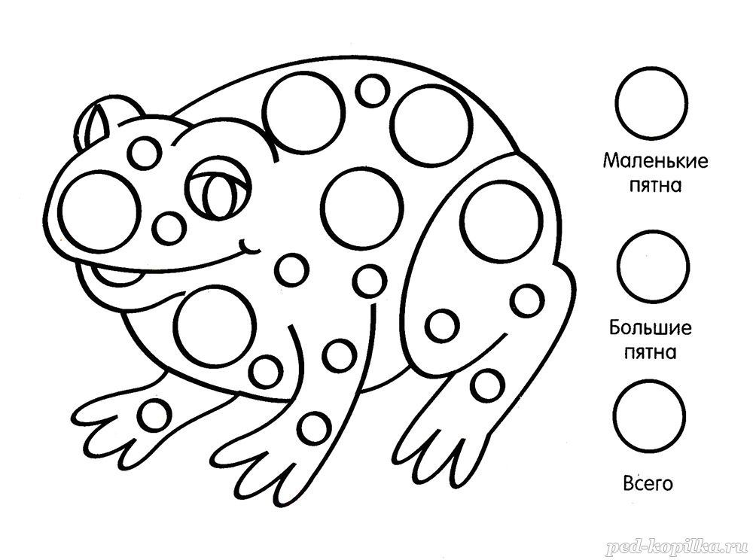

Задание 34
ОЛЕНЁНОК ПОТЕРЯЛСЯ
Помоги оленёнку попасть к маме.
Он может идти только мимо тех листиков, на которых сумма равняется 10.
